Fundamentación científica y ética del proyecto Nyuron

Hecho por Millaray Cerda, estudiante de psicología

Prefacio
Para el fundamento científico y ético del proyecto, el grupo se acercó a una estudiante de psicología para que les construyera una base para la propuesta mediante un texto que avale las posibles ideas bajo las cuales la idea: Nyuron fue desarrollada. Todo esto en busca de desarrollar el producto de la mejor manera posible.

Introducción
En un mundo donde el desarrollo cognitivo de las infancias se ve influenciado por las herramientas tecnológicas (TIC) de una nueva era paradigmática, es relevante cuestionar de qué manera estas TIC pueden ser utilizadas como una herramienta positiva o negativa, y como nos explica Salazar, se hace:

crucial evaluar de manera crítica cómo las TIC influyen en el desarrollo infantil, considerando tanto los beneficios potenciales como los riesgos, para guiar la integración de estas tecnologías en la educación de manera que se maximicen los beneficios y se minimicen los efectos adversos
Hidalgo Salazar, et. al, 2024, p.329

Esta evaluación crítica y situada respecto a la naturaleza dicotómica de las TIC respecto de su involucración en el proceso de maduración cerebral se vuelve el punto de partida bajo el cual Nyuron se plantea. Buscando generar una alternativa que sea parte de los beneficios potenciales de las TIC.

Fundamentación Científica
La infancia es la etapa fundamental del desarrollo humano donde se construyen las bases que nos servirán de guía de todo aquello integral a la experiencia humana. Es en esta donde existen los periodos críticos, en que la experiencia se vuelve un determinante para el desarrollo del cerebro, donde entornos enriquecidos (en estímulos de calidad, nutrición, y afecto) ocasionan una mayor cantidad de conexiones neuronales en comparación a entornos empobrecidos, Garavito nos habla de esto mismo en la siguiente cita “durante la niñez, definida como el grupo de personas entre los 0 a los 11 años, transcurren muchos de los llamados períodos críticos, en los cuales la plasticidad cerebral de los niños es especialmente maleable a los estímulos ambientales” (Garavito-Sanabria, et. al, 2022, p. 106) es en esta época de la niñez donde la creación de conexiones cerebrales, la plasticidad cerebral, y la calidad de estas conexiones son principalmente construidas mediante la interacción con el otro; las cuales determinarán aspectos fundamentales del NN, como lo es, por ejemplo, la regulación emocional y la flexibilidad de la inteligencia.

Es con la interacción del otro primordial que el infante en su innato estado de dependencia, posee la posibilidad de complejizar los esquemas bajo los cuales se construye su cognición. Para Piaget (1952) estos esquemas son el pilar fundamental de desarrollo, por lo tanto deben ser asimilados y acomodados para el desarrollo de sí mismos apropiado al contexto de la niñez, es así que nos dice “La asimilación mental es, pues, la incorporación de los objetos en los esquemas de la conducta, no siendo tales esquemas más que la trama de las acciones susceptibles de repetirse activamente.” (Piaget, 1952, p.19), es por lo tanto que la repetición aparece como un algo fundamental para el desarrollo apropiado en infantes.

Por otro lado el segundo concepto de vital relevancia, aparece con Vigotsky y es, necesariamente, el otro significativo, es decir, el cuidador u figura de apego; presentandonos conceptos como la ZDP, conocida como la zona de desarrollo próximo, la cual refiere a la necesidad del infante de un otro que potencie y guíe su conocimiento para la maduración de saber, dónde él por sí mismo no puede avanzar.
En el contexto del fomentar el saber a infantes se hacen uso de andamiajes en la ZDP (que son apoyos u herramientas que llevan al NN al punto exacto que fomenta de mejor manera el aprendizaje y crecimiento cognitivo). En el contexto del uso educativo y cotidiano los estudios recientes nos muestran lo siguiente donde Salazar nos explica el beneficio que se ha demostrado de los TIC utilizados como andamiaje del aprendizaje cognitivo:

han mostrado que los juegos educativos digitales pueden mejorar las habilidades cognitivas en niños, promoviendo el desarrollo de la memoria, la atención y la resolución de problemas. Además analizó como los juegos educativos, como los rompecabezas, han demostrado mejorar el desarrollo cognitivo en niños de 4 a 5 años, proporcionando estímulos que promueven funciones cognitivas esenciales.
Hidalgo Salazar, et. al (2024), p.331

Estas herramientas tecnológicas, parecidas al concepto de: Nyuron. No solo proporcionan estímulos de calidad que favorecen conexiones neuronales, sino que otorgan un fomento a la capacidad lógica y reflexiva de la mente, tal como nos sigue contando Salazar, los “juegos educativos digitales: Incorporar juegos que enseñen conceptos educativos de manera lúdica y atractiva, promoviendo el pensamiento crítico, la creatividad y la resolución de problemas” (Hidalgo Salazar, et. al, 2024, p.336), siendo una influencia positiva en la cognición.

Sin embargo estas herramientas tecnológicas a pesar de su potencial positivo no son solamente beneficiosas, si se hace mal uso de ellas se puede ver un declive cognitivo como explica Garavito en la siguiente cita “el tiempo de uso pasivo de pantallas (incluye ver TV o videos en cualquier dispositivo) está asociado negativamente con la función ejecutiva, las habilidades sociales, y el rendimiento escolar en matemáticas y ciencias”(Garavito-Sanabria, et. al, 2022,p.107).

En conclusión se comprende que las TIC deben ser comprendidas como herramientas de doble filo que deben ser bien encaminadas y direccionadas para poder “ofrecer oportunidades educativas únicas, proporcionando acceso a recursos que de otro modo no estarían disponibles y facilitando un aprendizaje autodirigido y motivador” (Hidalgo Salazar, et. al, 2024, p.328). Construyéndose como herramientas educativas valiosas sustentadas en las teorías de la psicología del aprendizaje, la neurociencia, y la ética, manteniendo siempre en consideración la contradictoria naturaleza de estas para asegurar el buen uso, tal así, como Nyuron busca ser; un andamiaje de apoyo para infancias.
Juegos, qué esquemas y bases cognitivas se refuerzan fomentando el desarrollo

Food Catcher
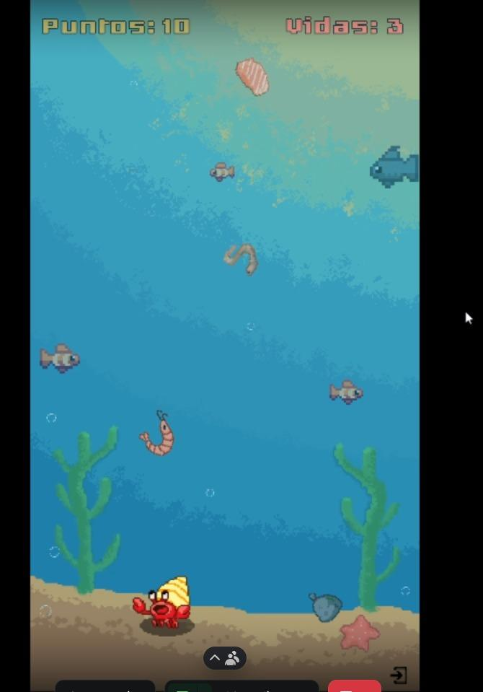
1.
El Juego llamado Food Catcher principalmente hace uso de los siguientes conceptos reforzando los :
a)Atención selectiva y discriminación
b)Atención sostenida
c)Las Leyes de la Gestalt fomentadas son Figura-Fondo y Simetría/Orden.

Memorice

2.
El juego Memorice refuerza principalmente;
a) La capacidad de visualizar objetos ausentes (imágenes de las cartas), lo cual es el logro más fundamental de la etapa sensorio-motora y el punto de transición hacia la etapa preoperacional
• b)Hace uso principalmente de la Memoria de trabajo: Memoria Visual y a Corto Plazo (MCP)
c) La Ley de la Gestalt asociada y reforzada es la de Simetría y Orden.

Animal Count

3.
El juego Animal Count refuerza principalmente:
a)El razonamiento numérico, el cual implica pensamiento asociado a las operaciones concretas
b)Memoria a largo plazo y corto plazo; capacidad de generalización y discriminación.
c) Las Leyes de la Gestalt que se refuerzan principalmente son: La Ley de la Experiencia y Figura y fondo
Sequence game

4.
El juego Sequence game refuerza principalmente:
a)El pensamiento lógico concreto: por la capacidad de organizar y relacionar el orden espacio-temporal de los estímulos
b)La Ley de la Gestalt que se refuerza principalmente es la de: Percepción de la Forma y la Totalidad.
c)Uso de la memoria de trabajo: a corto plazo.

Worm Bucket

5.
El juego Worm Bucket refuerza principalmente:
a)Función ejecutiva superior: la capacidad de tomar decisiones
b)La atención selectiva y mantenida
c)Coordinación visomotora
Turtle runner

6.
El juego Turtle Runner refuerza principalmente:
a) Coordinación Visomotora: El control de la tortuga ejercita las destrezas motoras.
b)Atención Selectiva: se debe enfocar en los estímulos relevantes (obstáculos y camino) y reaccionar oportunamente, mientras la velocidad aumenta.
c)La atención selectiva y mantenida
d) Principios de la Gestalt que se ven reforzados: Totalidad y Figura-Fondo.

Fundamento ético
A nivel ético y moral el rango etario al cual se dirige el proyecto son NNA, dado que este grupo etario no cuenta con la capacidad plena para consentir, no es ético incluir anuncios ni recopilar datos personales sensibles. También el uso de anuncios quiebra directamente con el principio de búsqueda de bienestar para las infancias, debido a todo lo anterior, y argumentando desde la ética Kantiana, en ver a las infancias como seres humanos que son el fín en sí mismo, y por lo tanto buscando el bienestar de estos, y el actuar desde la buena voluntad; se tendrá especial cuidado en la construcción del proyecto, la información y la repartición de este para que siempre se categorice como beneficioso para las infancias.

Bibliografía
Garavito-Sanabria, et. al. (2022). Efectos deletéreos en el desarrollo de los niños a causa de la exposición temprana a pantallas: Revisión de la literatura. Medicas UIS, 35(3), 105–115. https://doi.org/10.18273/revmed.v35n3-2022011
Hidalgo Salazar, et. al (2024). Impacto de las TIC en el desarrollo cognitivo y emocional en un grupo de niños de 3 a 4 años. Prohominum. Revista de Ciencias Sociales y Humanas, 6(2), 327–339. https://doi.org/10.47606/acven/ph0256
Piaget, J. (1952). Psicología de la inteligencia. Fondo de Cultura Económica.

Niños, niñas, y adolescentes, infancias.
Tecnologías de la información y comunicación.
Niños y niñas.

